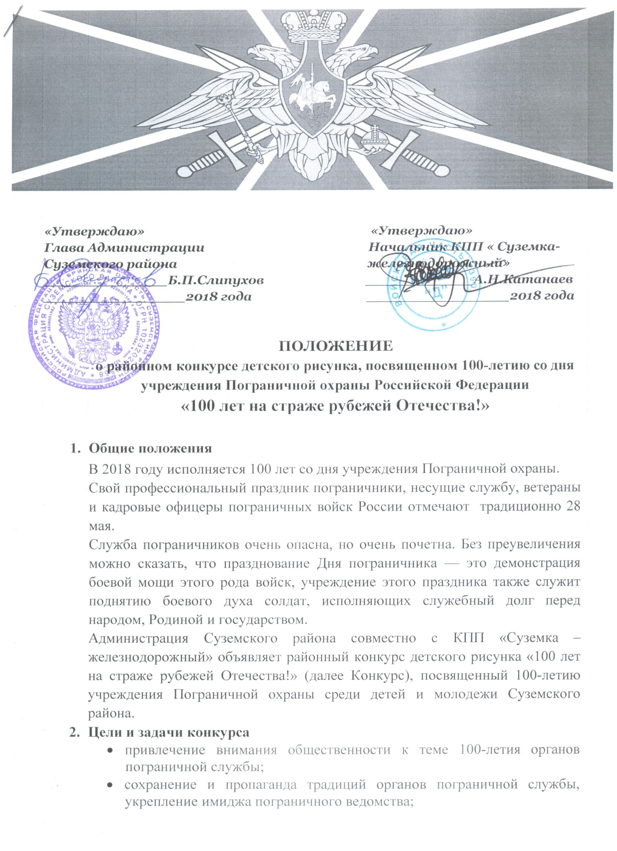

- поддержание интереса детей и подростков к российской истории и роли России в мировом историческом процессе, развитие патриотизма и любви к Родине;
- воспитание у детей интереса к профессии пограничника, к пограничной службе, к будням пограничной жизни и к героическим событиям прошлого в истории пограничных войск;
- развитие у детей воображения, познавательного интереса, расширение кругозора, раскрытие творческих способностей.
- Организаторы и учредители конкурса
- Администрация Суземского района;
- КПП «Суземка – железнодорожный»;
- РМБУК «Суземская межпоселенческая центральная библиотека – библиотечное объединение» имени писателя А.В.Софронова.
- Организация и условия конкурса
  - Конкурс проводится с 20 мая 2018 года по 20 сентября 2018 года. Работы направляются в РМБУК «Суземская межпоселенческая центральная библиотека – библиотечное объединение» им. А.В.Софронова до 15 сентября 2018 года для подведения итогов Конкурса и организации выставки работ.
4.2. В конкурсе могут принимать участие воспитанники детских садов, учащиеся общеобразовательных школ Суземского района.
4.3. Все участники конкурса делятся на 3 возрастные категории:
- дошкольники;
- от 7 до 11 лет;
- от 12 до 17 лет.
Конкурсные работы оцениваются жюри в пределах одной из возрастных групп.
4.4. Требования к работам:
- на Конкурс принимаются рисунки на пограничную тему, о важнейшей для государства профессии - пограничник, о роли пограничной охраны в защите и безопасности государства. Сюжеты рисунков могут быть взяты из рассказов и историй родителей, дедушек и бабушек, имеющих или имевших когда-то отношение к пограничной службе; факты могут быть взяты из реальной жизни или придуманные;
- рисунки должны быть выполнены без помощи родителей или педагогов;
- рисунки должны быть выполнены на бумаге формата не менее А4 (210мм х 290мм) и не более А3 (420мм х 580мм) и исполнены в любой технике рисования (масло, акварель, тушь, цветные карандаши, мелки и т.д.);
- конкурсная работа должна сопровождаться заявкой (Приложение №1);
- рисунки обязательно должны быть подписаны (Приложение №2): Ф.И.О. автора; его возраст; название рисунка; место учебы, класс или детское дошкольное учреждение;
- от одного автора на Конкурс может быть представлено не более 3 работ;
- все присланные на Конкурс рисунки могут использоваться организаторами в дальнейшем для проведения различных акций патриотической направленности, в том числе для проведения выставок и издания книг;
- коллективные и анонимные рисунки (не содержащие информацию об участнике конкурса) к участию в конкурсе не допускаются, и не рассматриваются.
4.5. Критерии оценки конкурсных работ:
- соответствие работы теме Конкурса;
- оригинальность творческого замысла и исполнения работы;
- качество исполнения работы (композиция, цветовое решение, оформление);
- соответствие творческого уровня возрасту автора.
4.6. Для участия в Конкурсе необходимо до 15 сентября 2018 года предоставить конкурсные материалы и заявки по адресу: 242 190 Брянская область, п. Суземка, пл. Ленина, дом 2, РМБУК СМЦББО им. А.В.Софронова
Контактные телефоны: 8 (483-53) -2-16-69.
5. Подведение итогов и награждение участников конкурса
5.1. Жюри Конкурса (Приложение №3) до 20 сентября 2018 года подводит итоги Конкурса, и определяет по 3 победителя в каждой возрастной категории.
5.2.Победители Конкурса будут награждены дипломами и ценными подарками.
5.3. Порядок, место и время вручения ценных подарков и дипломов, а также памятных сувениров будет согласован с представителями участников конкурса, контактные телефоны которых будут указаны в заявке на Конкурс.
6. Заключительные положения
6.1. Подача работ на Конкурс означает согласие авторов и их законных представителей с условиями Конкурса.
6.2. Поданные для участия в Конкурсе работы не рецензируются, и не возвращаются.

Приложение №1
Заявка
на участие в районном конкурсе детского рисунка, посвященном 100-летию со дня учреждения Пограничной охраны Российской Федерации
«100 лет на страже рубежей Отечества!»

Фамилия, имя, отчество___________________________________________
________________________________________________________________
Дата рождения _________________________________________________

Место учебы, класс или детское дошкольное учреждение____________________________________________________

______________________________________________________________

Домашний адрес________________________________________________

_______________________________________________________________

Название работы________________________________________________

_______________________________________________________________

Контактный телефон____________________________________________

_______________________________________________________________

Заполняя заявку на участие в Конкурсе, я соглашаюсь с условиями его проведения, регулируемыми Положением о проведении Конкурса детского рисунка «100 лет на страже рубежей Отечества!», посвященного 100-летию со дня учреждения Пограничной охраны Российской Федерации и даю согласие на обработку моих персональных данных в объеме, необходимом для участия в Конкурсе, а именно: фамилия, имя, отчество, возраст, место учебы, класс или детское дошкольное учреждение, домашний адрес, контактный телефон.
Дата _____________________ _______________________ /__________________/

Подпись Расшифровка

Приложение №2

Оформление работы,
представленной на районном конкурсе детского рисунка, посвященном 100-летию со дня учреждения Пограничной охраны
Российской Федерации
«100 лет на страже рубежей Отечества!»

-Ф.И.О. автора;
-возраст;
-название рисунка;
- место учебы, класс или детское дошкольное учреждение.

Приложение №3

Состав жюри
районного конкурса детского рисунка, посвященного 100-летию со дня учреждения Пограничной охраны Российской Федерации «100 лет на страже рубежей Отечества!»

Председатель жюри:
Балыкина Т.А. – зам. главы Администрации Суземского района
Члены жюри:
Сегеди С.М. – начальник отделения пограничного контроля КПП «Суземка – железнодорожный»
Гришакова Л.М. – зам. директора РМБУК СМЦББО им.А.В.Софронова
Буршина Е.И. – зав. отделом методико – инновационной работы и маркетинга РМБУК СМЦББО им.А.В.Софронова
Жукова А. Л. – методист отдела образования Администрации Суземского района

Примечание: по решению оргкомитета конкурса в состав жюри могут быть внесены изменения.

